МАОУ «Сош №8»

Творческий проект

Мука и мучные изделия.

Выполнила
ученица 8А класса
Соломеина Ольга Алексеевна

Кашино 2014 год.
Содержание.
1.Мука и её значение в питание .
2.Виды теста ,их рецепты.
3.Мучные блюда (схема).
4.Блюда 5 рецептов .
4.1 Пицца.
4.2 Торт .
4.3 Блины.
4.4 Шарлотка.
4.5 Булочки с конфетками из слоеного теста .
5. Заключение.

1. Мука зерновых культур. Химический состав, пищевая и энергетическая ценность.

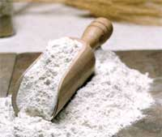 Пищевая ценность и хлебопекарные свойства муки определяется количественным и качественным составом входящих в нее питательных составляющих: белков, жиров, крахмала и другихуглеводов, ферментов, минеральных (зольных) веществ. Состав питательных веществ муки зависит от зерна, из которого она изготовлена, вида помола и сорта муки.
Мука производится сортовая и обойная. Сортовая вырабатывается из внутренней части зерна (эндосперма), обойная – размолом всего зерна вместе с оболочками и зародышем. При тонком помоле сортовой муки происходит сильный ее нагрев, что приводит к разрушению витаминов и изменению структуры белков. Питательные свойства муки тонкого помола ниже, чем у обойной. Мука различных сельскохозяйственных культур используется отдельно или в смесях. Для приготовления хлебобулочных, кондитерских и макаронных изделий чаще всего используются пшеничная и ржаная мука, а также их смеси.
Белковый состав муки представлен в основном простыми протеинами, из которых можно выделить следующие белковые фракции: проламины, глютелины, глобулины и альбумины. Белки играют важную технологическую роль в приготовлении хлебных изделий. Они влияют на свойства теста, форму и качество хлебо-булочных изделий. Считается, что белки ржаной муки имеют более полноценный состав незаменимых аминокислот. В частности, в них больше лизина.
Липиды в муке представлены жирами и жироподобными веществами – липоидами. Жиры муки имеют жидкую консистенцию. Они состоят из глицеридов ненасыщенных жирных кислот, имеющих высокую пищевую ценность: линолевой (преимущественно), олеиновой и линоленовой. Жироподобные вещества (липоиды) – нерастворимые в воде сложные эфиры глицерина и жирных кислот.
Основу углеводного комплекса муки составляют полисахариды (крахмал, клетчатка, гемицеллюлоза). Простые углеводы (глюкоза, фруктоза) присутствуют в незначительном количестве. Клетчатка (целлюлоза) снижает пищевую ценность муки, так как не усваивается организмом. Однако, польза от нее заключается в том, что она связывает холестерин и усиливает перистальтику кишечного тракта. Больше клетчатки содержит мука грубого помола.
Содержание минеральных веществ в муке невелико, особенно в высокосортной. В основном это соединения фосфора, калия, магния и кальция. Остальные минеральные элементы (медь, марганец, цинк и др.) присутствуют в ничтожных количествах.
Мука содержит также растворимые в жирах каротиноидные пигменты, обладающие провитаминными свойствами. В организме они способны превращаться в витамин А. При отбеливании муки происходит окисление или восстановление каротиноидных пигментов, в результате которого они становятся бесцветными. Витаминная ценность отбеленной муки при этом снижается.
Ниже приведена таблица химического состава и энергетической ценности муки некоторых зерновых культур.

2. Виды теста и их рецепты .

1.ПЕСОЧНОЕ ТЕСТО
Мука - 1 кг; маргарин - 300 г; сахар - 300 г; яйцо - 1 шт.; сода - 5 г.
В муку добавить соду. Размять масло, влить яйцо, положить сахар и ванилин (по вкусу). Все тщательно перемешать.
ЖИДКОЕ БЛИННОЕ ТЕСТО
100 г муки
1/2 ч.л. соли
3 яйца
1 яичный желток
175 мл молока
75 мл воды
25 г сливочного масла, растопленного, или 1 стл.л.растительного масла
1 - смешивание яиц с молоком, мукой
2 - вымешивание однородного теста.
Соблюдая основные этапы приготовления жидкого теста в конце добавьте растопленое сливочное масло. Накройте тесто и охладите его в течение 30 минут.
Если выпекать сразу же, тесто немного поднимется, в нем появятся пузырьки.
Проверьте консистенцию теста после охлаждения.
Слишком густое тесто разведите молоком.
2..Заварное тесто

125 гр (4 oz) сливочного масла
300 мл (1/2 pt) воды
150 гр (5 oz) муки, просеянной
4 яйца

Положить масло с водой в кастрюлю и слегка нагреть пока оно не растает, довести до кипения. Затем снять с огня, сразу всыпать всю муку, взбить деревянной ложкой. Вернуть на огонь и помешивать, пока смесь не "запыхтит" и не будет отставать от стенок кастрюли. Снять с огня.
Дальше либо можно вбивать яйца по одному деревянной ложкой, либо переложить все тесто в кухонный комбайн с железной рубящей насадкой. Включить комбайн и по одному добавлять яйца пока не получится однородное тесто.
3. Песочное тесто со сметаной

300 гр муки,
150 гр сливочного масла или маргарина,
1 яйцо,
1/4 ч.л. соды,
2 ст.л. сахара, 1/2 ч.л. соли,
100 гр сметаны.

Жиры взбить с сахаром или без него, добавить яйцо, соль, сахар, муку вместе с содой. Быстро замесить тесто и сразу выпекать из него изделия.
Поскольку это тесто довольно мягкое, его нужно намазать на лист или дно разъемной формы ровным слоем. При выпечке печенья тесто выжать через соответствующий кондитерский шприц.
Перед раскаткой тесто необходимо подержать несколько часов в холодильнике.
4.Бисквитное тесто

1 ст муки, 3/4 ст сахара, 8 яиц, ароматизатор (см ниже)
Яйца с сахаром взбить миксером до получения однородной пышной массы, которая хорошо держится на деревянной лопатке или ложке.
Затем осторожно всыпать просеянную муку, быстро перемешать.

Качество выпеченного бисквита зависит от свежести яиц, продолжительности взбивания и правильного режима выпечки. Белки не взбиваются, если в них попадeт немного желтка или жира. К белкам которые долго стояли и стали водянистыми, добавляют немного соли, лимонной кислоты или несколько капель уксуса, чтобы они лучше взбивались.
Тесто песочное
Состав
мука - 3стакана,
сливочное масло или маргарин - 300г,
сахар - 2/3 стакана,
яйца - 2шт,
сода на кончике ноже,
ванилин по вкусу

Приготовление
Муку просеять горкой на разделочную доску, сверху насыпать сахар, соду, ванилин, натертую на терке цедру лимона и положить нарезанное кусочками масло. Порубить ножом масло вместе со всеми продуктами, добавить яйца и быстро размять руками до получения однородной массы. Зптем тесто скатать в шар, накрыть слфеткой и поставить в холодильник на полчаса - час. Это тесто можно можно приготовить заранее и держать до выпечки в холодильнике.
6.ТЕСТО СДОБНОЕ ДРОЖЖЕВОЕ (для пирогов и булочек)
0,5 литра молока подогреть, всыпать в него 2 ст.ложки сахара и 0,5ч.ложки соли(без горки).Дать подняться дрожжам,затем всё хорошо перемешать ,добавить3-4 яйца и муку.Замесить не очнь крутое тесто.Положить тесто в кастрюлю,накрыть крышкой и поставить расстаиваться.Дать подняться тесту 2 раза,затем выложить тесто на стол,вмесить в него 150 гр. маргарина для выпечки или масла сливочного.Вмешивать очень трудно но надо постараться ,вмешивать масло вместе с мукой.Затем полоить тесто опять в кастрюлю и дать ему подняться 3 раза. Иможно приступать к выпечке.
ПРИЯТНОГО АППЕТИТА.
7.ТЕСТО СЛОЁНОЕ КЛАССИЧЕСКОЕ.
На 500 г муки - 400 г слив.масла (маргарина), 1/2 лимона, 1/2 стак. хол.воды, 1 ч.л.соли.
Муку просеять. Половину смешать на доске с маслом (порубить) и раскатать в виде квадрата толщ.1,5-2см. Положить на тарелку и поставить в холодильник.
В оставшуюся муку влить воду, лим.сок, добавить соль, замесить тесто. Скатать в шар, накрыть полотенцем и дать постоять мин.30.
Затем раскатать так, что бы получился кусок вдвое шире и немного длиннее куска с маслом.
Тесто с маслом положить на середину раскатанного, завернуть в виде конверта и защипнуть края.
Посыпав доску мукой, раскатать "конверт" ровной полосой шир.20-25 см и толщ. прибл. 1 см. Тесто аккуратно сложить вчетверо и поставить в холодильник мин.на 40.
Охлаждённое тесто снова раскатать, сложить вчетверо и поставить в холод. Процедуру повторить 3-4 раза.
После этого раскатать и использовать по желанию.
3. Мучные блюда(схема).

МУЧНЫЕ БЛЮДА
Мучные блюда – пельмени, вареники, пирожки и другие – можно приготовить из пшеничной муки и манной крупы. В их рецептуру вводят продукты, повышающие биологическую ценность блюд. К таким продуктам относятся, в частности, яйца.
В фарши и начинки для мучных блюд, как правило, добавляют яйца. Готовый фарш следует немедленно охладить, не допуская замораживания.
Тесто для пельменей
В воду добавляем соль, яйцо и тщательно размешиваем. Муку насыпаем горкой, делаем в ней углубление, вливаем в него подготовленную смесь и постепенно замешиваем тесто. Для повышения эластичности тесто энергично вымешиваем или выбиваем. Приготовленное тесто накрываем марлей или полотенцем и выдерживаем 30–40 минут для набухания клейковины.
Состав: 1 яйцо
500 г пшеничной муки
160 г воды
соль по вкусу
Пельмени с яйцами
1-й вариант. Замешиваем тесто, как описано выше, раскатываем и нарезаем квадратиками.
Для фарша варим вкрутую яйца, мелко нарезаем, добавляем лук, обжариваем в масле, заправляем солью и черным перцем, хорошо перемешиваем.
Из теста и фарша формируем обычным способом пельмени.
Подаем их на блюде или в тарелках со сметаной.
Состав для теста: 1 яйцо
500 г пшеничной муки
160 г воды
соль по вкусу
Для фарша: 15 яиц
150 г репчатого лука
50 г топленого масла
перец и соль по вкусу
4. Блюда.5 рецептов мучных блюд.
4.1 Пицца -

- Ингредиенты
- молоко100 мл
- вода100 мл
- яйцо1 шт
- сахар1,5 ч. ложка
- соль1 ч. ложка
- оливковое масло50 мл
- мука пшеничная400 грамм
- дрожжи1,5 ч. ложка
- начинка для пиццы
- Необходимый инвентарь: духовка (200 градусов)

Краткое описание
Простой интересный и оригинальный рецепт пиццы. Начинку в данном случае можно выбрать по вкусу, в зависимости от предпочтений. Такая пицца прекрасно подойдет как для тихого семейного вечера так и для крупного застолья.

Способ приготовления
- 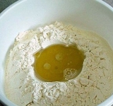
1. Просейте муку через сито, добавьте соль и дрожжи. Сделайте углубление в середине горки муки и вливаем туда молоко, воду и 40 мл оливкового масла (2 ст. ложки).
- 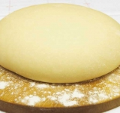
2. Замесите тесто и оставьте его "отдохнуть" хотя бы на час.
- 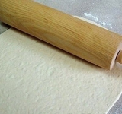
3. Тонко раскатайте тесто в круг. Ножом сделайте надрезы от центра по радиусам (на половину длины радиуса).
- 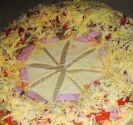
4. По окружности вокруг надрезов выложите по вкусу начинку для пиццы. Можно промазать основу кетчупом и майонезом, уложить слой прожаренных шампиньонов с луком, слой нарезанных помидор, слой ветчины и слой тертого сыра и полить оливковым маслом. Посолите и поперчите по вкусу.
- 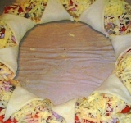
5. Заверните уголки теста из центра на начинку, получается подобие короны. Выпекайте пиццу в предварительно нагретой до 180 градусов духовке до готовности. Приятного аппетита!
4.2 –торт

Быстрый торт из готовых коржей
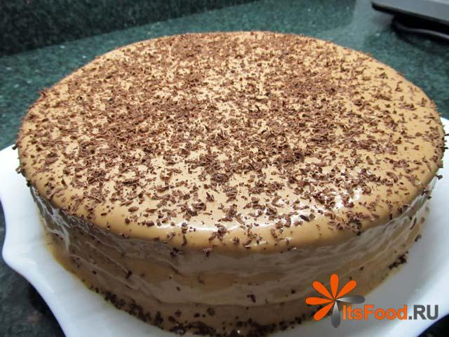

Ингредиенты
готовые коржи для торта
200 г. сливочного масла
1 баночка сгущенного молока
1 баночка вареного сгущенного молока
2-3 банана
Все сгущенное молоко соединить с маслом.
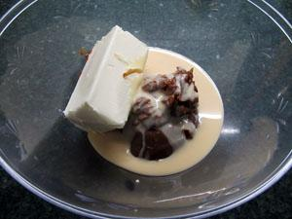
Хорошо взбить миксером.
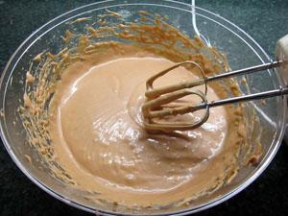
Бананы нарезать на ломтики.
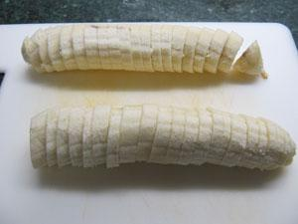
Первый корж положить на тарелку.
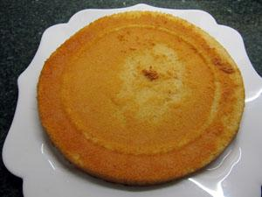
Выложить 1/3 часть крема. Распределить его по коржу.
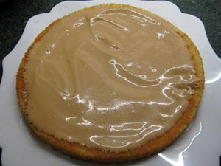
Положить сверху второй корж. Слегка предавить.
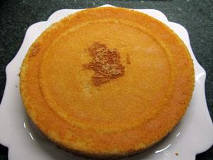
Выложить вторую часть крема. Распределить его по коржу.
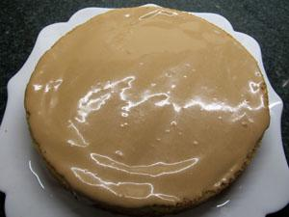
Разложить сверху кусочки бананов.
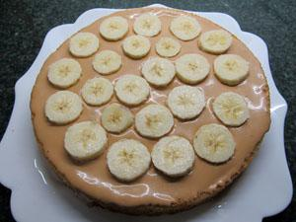

Немного промазать их кремом.
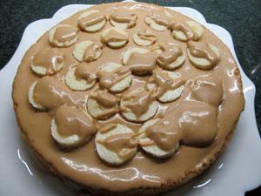

Положить сверху последний корж.
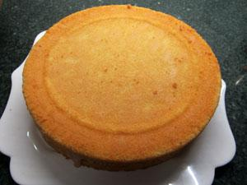

Смазать оставшимся кремом (промазав края торта).
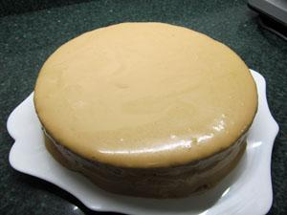

Украсить тертым шоколадом. Поставить в холодильник на 3-4 часа.
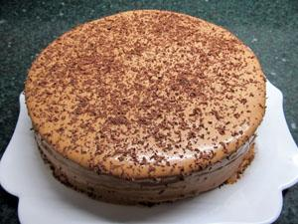

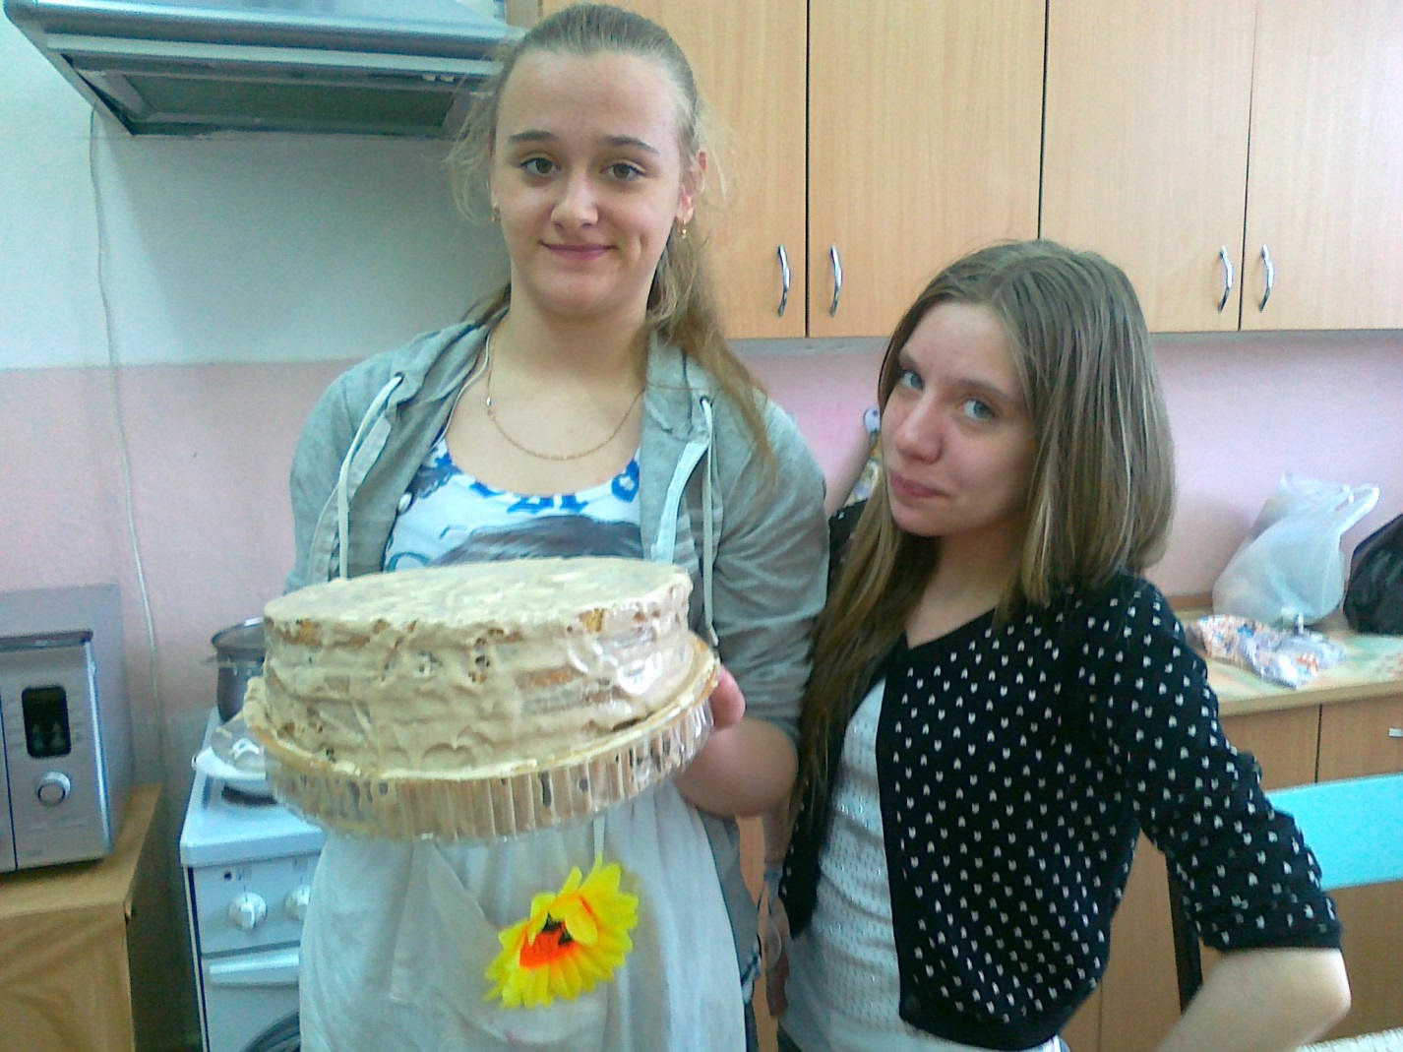
Вот торт, мы его сделали своими руками. Он получился очень вкусный.
4.3 Блины.

Блины на воде и соде

Тесто
Мука - 3 стакана
Вода - 3 стакана
Яйца - 3 штуки
Сода - 0.5 ч. ложки
Сахар - 1 ст. ложка
Соль - 1 ч. ложка
Кислота лимонная - 0.3 ч. ложки
Рецепт.
1. Растереть яйца с сахаром.
2. Влить постепенно воду, всыпать соль и растворённую в небольшом колличестве воды соду.
3. Всё хорошо перемешать постепенно влить полученную жидкость в муку, продолжая мешать до исчезновения комочков.
4. В приготовленное тесто льют разведённую мелко толчённую лимонную кислоту.
5. Всё хорошо размешать и сразу же приступить к выпечке блинов обычным способом.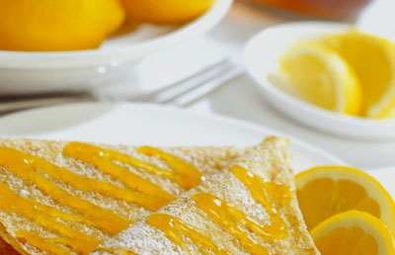
4.4 шарлотка.

Шарлотка с яблоками
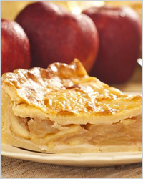Шарлотка с яблоками – один из самых простых и неоднозначных десертов современной русской кухни. Он давно стал обычным яблочным пирогом, зажил свой собственной жизнью, обзавёлся дюжиной вариантов приготовления и покорил сердца домашних кулинаров.
Немного тёмного прошлого, «которое было давно и неправда». В 15 веке англичане готовили странный мясной пирог и называли его шарлет. В 18 веке он стал сладким и, говорят, тогда же получил своё современное имя в честь королевы Шарлотты. В начале 19 века в Лондоне именитый французский повар Карем придумал свою версию яблочного пирога, назвал парижской шарлоткой, но, поступив в услужение царя Александра I, придумал новое название русская шарлотка. Затем были многочисленные вариации шарлотки в Америке, еврейские и германские версии, русская помещичья яблочная бабка, странные времена НЭПа с его модернизацией старых рецептов, сталинизм с Книгой о вкусной и здоровой пище, сытые времена СССР, голодная Перестройка и, наконец, наше время, в котором шарлотка – это простой пирог с яблоками.
В современной России существует несколько стилей 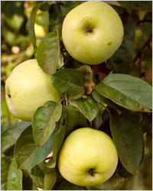изготовления шарлоток,
выбирайте по вкусу:
• Бисквит с яблочной начинкой,
• Кекс с яблочной начинкой,
• Шарлотка на кефирном тесте,
• Шарлотка на сметанном тесте,
• Цветаевская шарлотка,
• Старомодная шарлотка с кусочками вчерашнего белого хлеба.
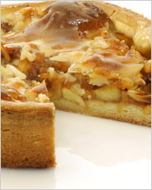Яблоки для шарлотки можно брать решительно любые. Каждый сорт даст свой особенный аромат, и в этом кроется главный секрет разнообразия шарлоток. Идеальными по всем свойствам считаются яблоки сортаАнтоновка. Яблоки любят лимонный сок, от этого их аромат утончается, а мякоть не темнеет и смотрится в пироге превосходно. Во всех случаях яблоки нарезают небольшими кусочками и смешивают с тестом или заливают уложенные в форму яблоки тестом. Иногда яблоки приспускают в сливочном масле или вымачивают в коньяке, чтобы смягчить их.
С яблоками в начинке шарлотки отлично сочетаются тростниковый сахар, ваниль, корица, мускатный орех, лимонная или апельсиновая цедра, орехи, оливковое масло, мёд, ликёры, коньяк, ром. Вы можете добавлять один из этих компонентов, а можете составить свой уникальный микс и получить новый вкус или гамму оттенков. Впрочем, яблочная шарлотка будет вкусной даже с базовым набором ингредиентов.
Яблочная шарлотка с кексовым тестом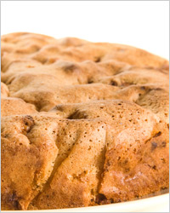
Для этой версии шарлотки мы используем классические пропорции теста для кекса. Пирог получится тяжёлым, плотным, но рыхлым. Делайте такую шарлотку, когда хочется плотного сытного яблочного пирога.
Ингредиенты:
300-500 г очищенных яблок,
100 г муки,
100 г сливочного масла,
2 яйца,
100 г сахара,
¼ ч. ложки разрыхлителя,
соль.
Приготовление:
Масло комнатной температуры смешайте с сахаром и взбейте миксером на максимальной скорости. Сахар должен раствориться. Введите яйца (комнатной температуры) по одному и тоже взбейте. Добавьте просеянную муку, разрыхлитель и щепотку соли и на малых оборотах домесите тесто.
Яблоки нарежьте, смешайте с тестом. Выложите тесто в неглубокую широкую форму и выпекайте 30-40 минут при 180 градусах. Готовность проверяйте зубочисткой или шпажкой – она должна выходить из теста сухой.
Вот эту шарлотку мы приготовиили .
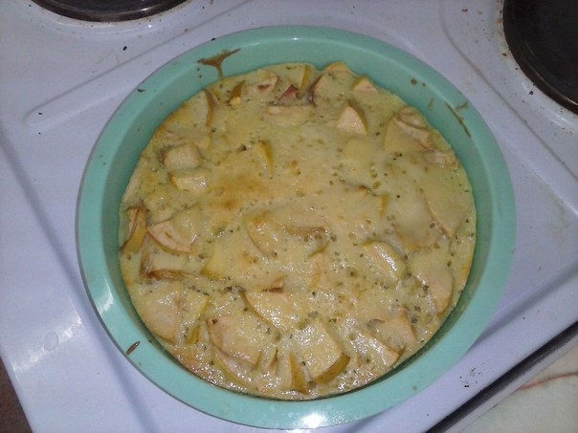

4.5 булочки с конфетками из слоёного теста.
Представляем вам булочки из слоеного теста. Это блюдо отличается своей простотой и отменным вкусом. Хотя тесто и слоеное, но готовится оно несложно. А добавление корицы делает вкус изящным и особенным. Булочки из слоеного теста с корицей Для приготовления этих булочек вам понадобится: для булочек: 250 миллиграмм молока; 15 грамм дрожжей; полкило муки; 60 грамм масла сливочного; две чайных ложки сахара; одна ложка чайная соли; два яйца; 120 грамм масла для слоения; немного сахара и корицы для посыпки. для штрейзеля: по 35 грамм муки и сахара; 18 грамм масла; 1 яйцо для смазки. Для того чтобы приготовить булочки из слоеного теста с корицей вам понадобиться: 1. Растираем дрожжи с мукой и добавляем в них сливочное масло (оно должно быть комнатной температуры). Взбалтываем яйца с молоком и добавляем в муку. 2. Месим тесто до тех пор, пока оно не будет отлипать от рук. 3. Ставим тесто, чтобы подошло примерно на час. За это время его объемы увеличатся примерно в два раза. 4. Затем кладем тесто в холодильник и оставляем там на полчаса. 5. После этого раскатываем его в прямоугольник, толщина которого должна быть два сантиметра. На прямоугольник выкладываем мягкое сливочное масло. 6. Затем складываем наше тесто в три раза и защипываем края, для того чтобы не вылезло масло. После этого раскатываем тесто и складываем уже в четыре раза. Затем помещаем наше тесто в холодильник на час (но можно и на всю ночь).
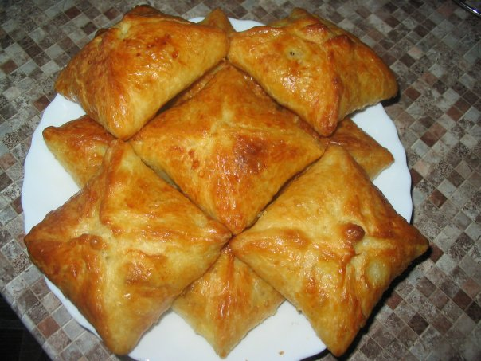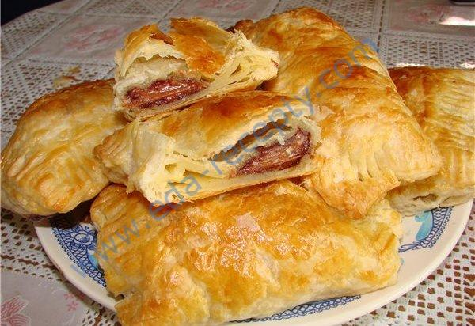

5. Заключение
Вот что я научилась готовить на уроке технологии. Теперь я могу готовить для своей семьи разные вкусняшки.

